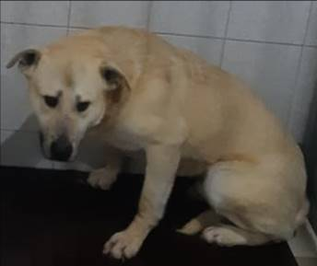 | 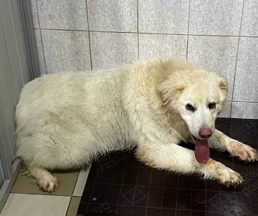 | 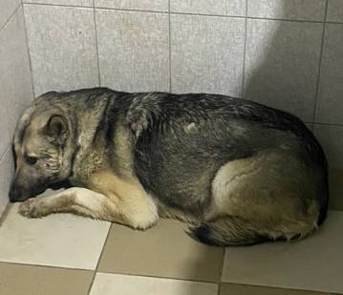
№65  Отловлено: 02.02.2023  ул. Льва Толстого, 11  Вид: собака.  Порода/пол: беспородная, кобель.  Окрас: светло-рыжий.  Возраст: 2 года.  Вес: 18 кг.  Рост: 48 см. в холке.  Приметы: отсутствуют.  Особенности поведения: Спокойный.  ИН:  Вакцинация:  Кастрация:  Вет. паспорт: нет. | №66  Отловлено: 02.02.2023  ул. 11 П, 15  Вид: собака.  Порода/пол: беспородный, кобель.  Окрас: белый.  Возраст: 4 года.  Вес: 22 кг.  Рост: 52 см. в холке.  Приметы: отсутствуют.  Особенности поведения: Спокойный.  ИН:  Вакцинация:  Кастрация:  Вет. паспорт: нет. | №67  Отловлено: 02.02.2023  ул. Индустриальная, 46  Вид: собака.  Порода/пол: беспородная, сука.  Окрас: серо-рыжий.  Возраст: 3 года.  Вес: 26 кг.  Рост: 53 см. в холке.  Приметы: отсутствуют.  Особенности поведения: Спокойная.  ИН:  Вакцинация:  Стерилизация:  Вет. паспорт: нет.

